Подготовка к самостоятельной работе № 1

«Цепи постоянного тока»

Задание

1. Начертить схему в соответствии с данными.

Для заданной схемы составить уравнения:
по 1 и 2 законам Кирхгофа, по методу контурных токов,
по методу узловых потенциалов.

2. Преобразовать схему (привести схему к двум узлам).

3. Определить токи в ветвях заданной схемы.

4. Составить баланс мощностей в исходной схеме (и в цифрах).

5. Определить ток в ветви, обозначенной на схеме, методом эквивалентного генератора,

- при каком значении сопротивления в нем выделится максимальная мощность Р_{max}? Определить эту мощность,

- построить график Un = f(In) при 0 < Rn < ∞ и отметить на графике точку Рmax.

6. Построить потенциальную диаграмму для контура,
содержащего не менее двух Э.Д.С.

Все расчеты сопровождать необходимыми пояснениями
Вариант №1-1  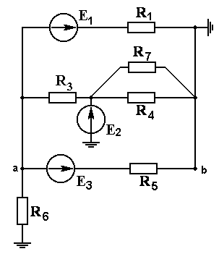 | Е₁=12 В  Е₂=36 В  Е₃=24 В  R₁=R₄=4 Ом  R₅=R₆=6 Ом  R₃=2 Ом  R₇=10 Ом

